Министерство здравоохранения Амурской области
Государственное бюджетное образовательное учреждение
среднего профессионального образования
«Амурский медицинский колледж»

МЕТОДИЧЕСКАЯ РАЗРАБОТКА
ТЕОРЕТИЧЕСКОГО ЗАНЯТИЯ ДЛЯ ПРЕПОДАВАТЕЛЯ

Тема: «Аксиомы стереометрии».

Дисциплина: "Математика"
Специальность: 060501 «Сестринское дело»

Составлено преподавателем
Кошковой Светланой Анатольевной-
преподавателем математики и физики ГАУ АО ПОО
«Амурский медицинский колледж»
в соответствии с требованиями Федерального государственно образовательного стандарта.

г. Благовещенск 2015 г.

Рассмотрено на заседании
ЦМК общеобразовательных дисциплин.
Протокол № 5 от « 15 » мая 2015г Председатель ЦМК __________________
УТВЕРЖДАЮ Экспертный совет
при информационно - методическом центре АМК

«____» __________2015 г.
ПОЯСНИТЕЛЬНАЯ ЗАПИСКА

Структура методического пособия:
- Организационно-методический блок
- Блок учебной информации
- Блок контроля.

Рекомендации по работе с методическим пособием.
Методическое пособие предназначено для проведения теоретических занятий по дисциплине «Математика» на 1 курсе, с учетом знаний и умений, сформированных при изучении раздела геометрии «планиметрия»
Пособие содержит перечень целей, имеется общая цель и конкретные цели. Основной критерий контроля – устный, письменный опрос учащихся, написание контрольных, самостоятельных, лабораторных работ.
Новый материал освещен в разделе «Блок учебной информации». Кроме того, блок включает обзор литературы.
В блок контроля включены материалы контроля знаний.
Количество часов на тему:
теория - 3 час.

ОРГАНИЗАЦИОННО-МЕТОДИЧЕСКИЙ БЛОК

Цели занятия:
Общая цель: Сформировать представления студентов об основных понятиях и аксиомах стереометрии, их использовании при решении стандартных задач

Конкретная цель | Исходный уровень
1. Применить остаточные знания студентов к изучению нового материала. | Применить знания, полученные на уроках геометрии в школе.
2. Активизировать знания и умения, приобретенные при изучении планиметрии. | Приводить примеры, рассуждать.
3. Отработка навыков и умений применять методы анализа и синтеза. | Применять знания для доказательства следствий из аксиом
4. Выявлять взаимосвязь уметь делать вывод. | Решать

Общие компетенции:

ОК 1. Понимать сущность и образовательную значимость изучаемого предмета;

ОК 2. Ориентироваться в основных понятиях и аксиомах стереометрии;

ОК 3. Осуществлять поиск и использование информации;

ОК 4. Использовать информационно-коммуникационные технологии в учебной деятельности;

ОК 5.Самостоятельно определять задачи личностного развития, заниматься самообразованием.

Место проведения занятия: кабинет на базе колледжа (теоретические занятия).

Оснащение занятий:
- Конспект лекций.
- Компьютер
- Мультимедийное сопровождение.
- Набор демонстрационных геометрических инструментов.

Тип занятия: теоретические занятия с использованием элементов проблемного обучения, самостоятельной работы студентов (внеаудиторной и аудиторной).
Межпредметные связи

Обеспечивающие дисциплины

- Планиметрия
- Алгебра
- Арифметика.

Студент должен знать:
- понятия геометрии, вводимые без определения;
- обозначения точек, прямых, плоскостей;
- формулировки аксиом;
- формулировки следствий.

Студент должен уметь:
- правильно обозначать точки, прямые, плоскости;
- применять аксиомы и следствия для решения задач.
- грамотно формулировать свои мысли по поставленному вопросу.

Рекомендуемые формы внеаудиторной самостоятельной работы.
- Подготовка сообщений.
- Написание рефератов
- Подготовка презентаций.
- Решение практических задач
СТРУКТУРА ТЕОРЕТИЧЕСКИХ ЗАНЯТИЙ
2 мин.
10 мин.
40 мин.
35 мин.
3 мин.
- Организационный момент
- Актуализация опорных знаний
- Мотивация и изучение нового материала
- Закрепление материала
- Подведение итогов занятия и задание на дом
СОДЕРЖАНИЕ ТЕОРЕТИЧЕСКИХ ЗАНЯТИЙ:
- Организационный момент. Проверка готовности аудитории к занятию, отметка отсутствующих.
- Мотивация и конспект теоретического материала (информационный блок), выполнение упражнений.
- Закрепление материала:
- Письменный опрос (приложение № 1).
- Преподаватель подводит итоги занятия, акцентируя внимание студентов на наиболее важных вопросах темы, отмечая наиболее подготовленных и активных студентов.
- Задание на дом.
- Написание рефератов и биографий.
- Решение практических задач

СОДЕРЖАНИЕ ТЕОРЕТИЧЕСКОГО ЗАНЯТИЯ

№ | Содержание этапа |  | Цель этапа | Дли-тель-ность
 | Действия преподавателя | Действия студентов
1. | Организационный момент |  |  | 2 мин.
 | Приветствие студентов,  фиксирование отсутствующих,  обращение внимание на внешний вид. Озвучивание темы, плана, цели занятия.  Объясняет актуальность изучения темы. | Записывают в тетради дату, тему, план и цели занятия. | Мобилизовать внимание студентов. Создать рабочую атмосферу.  Активизировать  внимание студентов на целенаправленную  деятельность
2. | Актуализация опорных знаний |  |  | 10мин
 | Задает вопросы, слушает ответы учащихся, уточняет их, задавая дополнительные вопросы | Осмысливают вопросы, отвечают на них, анализируют ответы исправляют и дополняют | Проверки знаний и подготовки к восприятию нового материала.
3. | Теоретическая часть |  |  | 40 мин
 | Изложение новой темы, акцентирование внимания на новых понятиях и важных датах | Осуществляют работу устно и в тетрадях, записывая материал лекции. | Развивать самостоятель-ность у студентов.  Умение  составлять конспект лекции.
4. | Закрепление материала |  |  | 35мин
 | Раздаёт карточки с заданием, контролирует выполнение работы учащимися | Решают задачи у доски. Осмысливают вопросы варианта, пишут ответы на вопросы | Отрабатывать и  закреплять умения Определение уровня усвоения знаний, отработка умений излагать мысли, развитие письменной речи
5. | Подведение итогов и задание на дом |  |  | 3 мин.
 | - Подводит итоги занятия, отмечает положительные и отрицательные стороны деятельности студентов, анализирует их работу.  - Выставляет оценки,  комментируя их.  - Делает выводы в  достижении цели занятия.  - Задает домашнее задание.  -Выделяет главные  моменты материла, дает указания по самоподготовке. | Слушают преподавателя.  Записывают домашнее  Задание. | Воспитывать самокритичность и справедливость.  Развивать  самостоятельность  при подготовке  домашнего задания.

ИНФОРМАЦИОННЫЙ БЛОК

Мотивация темы.

Курс геометрии состоит из двух частей: планиметрии и стереометрии. В планиметрии изучаются свойства геометрических фигур на плоскости. Стереометрия - это раздел геометрии, в котором изучаются свойства фигур в пространстве. Простейшими фигурами в пространстве являются точки, прямые и плоскости. Представление о геометрических телах дают окружающие нас предметы, кристаллы, капли жидкости, футбольный мяч, консервная банка и др. В отличие от реальных предметов геометрические тела являются воображаемыми объектами. Мы представляем геометрическое тело как часть пространства, отделённую от остальной части пространства поверхностью – границей тела. При изучении пространственных фигур, в частности геометрических тел, пользуются их изображением на чертеже. Как правило, изображением пространственной фигуры служит ее проекция на ту или иную плоскость. Одна и та же фигура допускает различные изображения. Обычно выбирается то из них, которое создает правильное представление о форме фигуры и наиболее удобно для исследования ее свойств. В стереометрии наряду с точками и прямыми рассматривается еще одна простейшая фигура — плоскость. Представление о плоскости дает гладкая поверхность стола или стены. Плоскость как геометрическую фигуру следует представлять себе продолженной бесконечно во все стороны.

Литература для преподавателя
- Атанасян Л.С. Геометрия 10-11. -М., 2011.
- Яровенко В. А. Поурочные планы - М., «ВАКО» 2010.
- Зив Б.Г. Дидактические материалы Геометрия 10, 2009
- Зив Б.Г. Дидактические материалы Геометрия 11, 2008
- Глазков, Юдина, Бутузов Рабочая тетрадь по геометрии 10класс, 2010
- Глазков, Юдина, Бутузов Рабочая тетрадь по геометрии 11класс, 2010
- Саакян С.М. Бутузов В.Ф. Изучение геометрии в 10-11 классе, 2010

Литература для студентов
- Атанасян Л.С. Геометрия 10-11. -М., 2011.
- Глазков, Юдина, Бутузов Рабочая тетрадь по геометрии 10класс, 2010
- Глазков, Юдина, Бутузов Рабочая тетрадь по геометрии 11класс, 2010

Аксиомы и следствия из них
Символы
1. $∀$ - для любого, для каждого; 2. $∃$ - существует;
3. $∃$! – существует единственный; 4. $∈$ - принадлежать;
5. $∉$ - не принадлежать; 6. $∪$ - объединение;
7. $∩$ - пересечение; 8. $⊂$ - принадлежит, лежит;
9. = равно, есть, совпадают; 10. $⇒$ следовательно;
11. $∥$ - параллельность; 12. $⊥$ - перпендикулярность;
13. $∸$ скрещивание; 14.$⟺$ - равносильно.

Определение 1. Геометрия пространства называется стереометрией.
Основные понятия, вводимые без определения:
- Точка;
- Прямая линия;
- Плоскость.

Условимся обозначать:
- Точки – большими латинскими буквами – A,B,C,D,E,F…;
- Прямые линии – одной маленькой латинской – a,b,c,d, либо двумя большими латинскими – AB, CD, EF…
- Плоскости – малыми греческими – β, α, ω, γ…либо большими латинскими, описывающими многоугольник, который является моделью плоскости – ABC, MNOP,..
Плоскость будем изображать в виде параллелограмма или оборванной части плоскости.

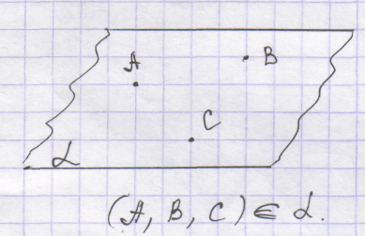
Аксиома 1. Через любые три точки пространства, не лежащие на одной прямой, можно провести плоскость и притом только одну.

Аксиома 2. Если две плоскости имеют общую точку, то они пересекаются по прямой, проходящей через эту точку.

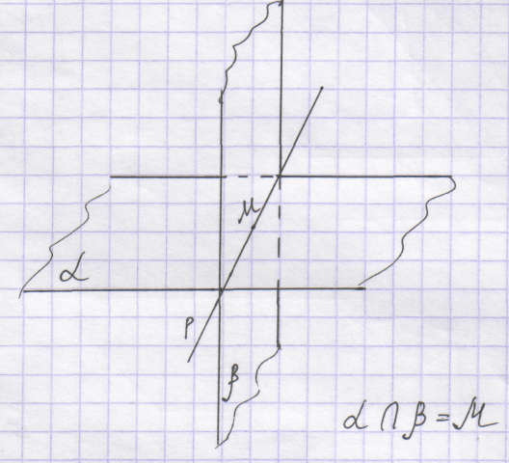

Аксиома 3. Если две точки прямой лежат на плоскости, то и вся прямая лежит на плоскости.

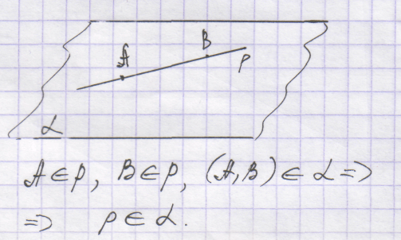

Следствия из аксиом

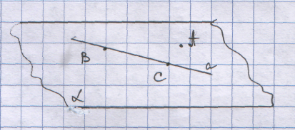
Следствие 1. Через прямую и не лежащую на ней точку можно провести плоскость и только одну.
Дано: а, А$∉$ а.
Доказать: $∃!$ $α$, что а$∈ α$, А $∈ α$.
Доказательство: возьмем две точки В и С на прямой а, получаем три точки не лежащие на одной прямой, тогда по А1 следует, что А, В, С принадлежат плоскости альфа. Т.к. В и С принадлежат плоскости альфа, по А3 следует, что и вся прямая принадлежит плоскости.

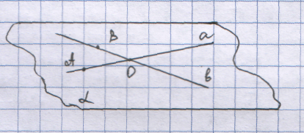
Следствие 2. Через две пересекающиеся прямые можно провести плоскость и притом только одну.
Дано: а$∩b=O$
Доказать: $∃!$ $α$, что (а$,b) ∈ α$.
Доказательство: возьмем две точки: В на прямой b и А на прямой а, получаем три точки не лежащие на одной прямой, тогда по А1 следует, что А, В, О принадлежат плоскости альфа. Т.к. В и О принадлежат плоскости альфа, по А3 следует, что и вся прямая b принадлежит плоскости, и т.к. А и О принадлежат плоскости альфа, по А3 следует, что и вся прямая а принадлежит плоскости.

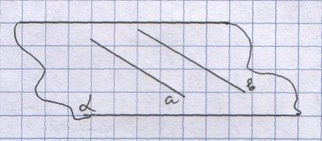
Следствие 3. Через две параллельные прямые можно провести плоскость и притом только одну.
Дано: а$∥b$
Доказать: $∃!$ $α$, что (а$,b) ∈ α$.
Доказательство:

Замечание. Через любую прямую в пространстве можно провести бесчисленное множество плоскостей.
Практические задания:
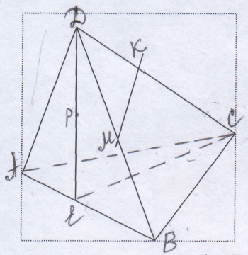
1. В какой плоскости лежат прямые:
а) РЕ; б) МК; в)ОВ; г) АВ; д) ЕС.
2. Назвать точки пересечения прямых с плоскостями:
a) DK $∩$ABC; б) СЕ $∩$ ADB.
3.Перечислить точки, лежащие в плоскости:
a) ADC; б) ВВС;
4. Назвать прямую, по которой пересекаются данные плоскости:
a) ABC $∩$ DCB; 6) ABD $∩$ CDA; в) PDC $∩$ ABC; г) MKD $∩$ADC.
5. Можно ли утверждать, что:
а) всякие три точки лежат в одной плоскости;
б) всякие четыре точки лежат в одной плоскости;
6. Можно ли утверждать, что все точки окружности принадлежать
плоскости, если эта окружность имеет с данной плоскостью
а) две общие точки;
б) три общие точки.
7. Верно ли утверждение, что прямая лежит в плоскости данного
треугольника, если она:
а) пересекает две стороны данного треугольника;
б) проходит через одну из вершин треугольника.
8. В пространстве даны три точки А, В и С, такие, что АВ = 12см,
ВС = 14 см, АС = 18 см. Найти площадь треугольника ABC.
9. В плоскости альфа лежат точки В и С, точка А лежит вне плоскости.
Найти расстояние от точки А до отрезка ВС, если АВ = 5 см, АС = 7см,ВС = 6 см.
10. Четыре точки пространства A,B,C,D образуют прямоугольник. Найти
площадь круга, описанного около этого прямоугольника, если АВ = $\frac{3π}{4}$см, а
AD = $\frac{π}{2}$ см.

Домашнее задание.
1. Выучить основные условные обозначения
2. Выучить аксиомы и следствия из них.
3. Решить задачи:
а) в треугольнике ABC $∠$A = 80 °, а = 16, b = 10
найти величину углов $∠$В и $∠$ С, а также длину стороны с.
в) В параллелограмме ABCD AD = 7$\frac{1}{3}$ см, BD = 4,4 см, $∠$ A = 22⁰
Найти величины $∠$BDC и $∠$ DBC

Приложение
Письменный опрос
В А Р И А Н Т 1

1. Записать символами:
1) Точка В лежит на прямой α;
2) Точка А и В принадлежат прямой р;
3) прямые α и в пересекаются в точке С;
4) Точка А не принадлежит плоскости альфа;
5) В треугольнике АВС стороны АВ и СВ равны, следовательно углы
А и С равны.

II. Записать словами:
1) α II в;
2) (А,В) $ϵφ$;
3) $γ∩β$ = α;
4) А $∈$ α;
5) α $∩$ в = А;
6) $λ$ $β$

III. Закончить предложение.
(А,В) $ϵ$ $β, \left(А,В\right)$ $ϵ$ р $⇒$ …

В А Р И А Н Т 2

1. Записать символами:
1) Точка С лежит на прямой $b$;
2) Точка L и N принадлежат прямой $f$;
3) прямые l и m пересекаются в точке F;
4) Точка S не принадлежит плоскости гамма;
5) В треугольнике RSD стороны RS и DS равны, следовательно углы
R и D равны.

II. Записать словами:
1) s k ;
2) (F,G) $ϵ φ$;
3) б $∩β$ = h;
4) S $∈$ m;
5) l $∩$ f = К;
6) $β$ $γ$

III. Закончить предложение.
(А,В) $ϵ$ р$, р ϵ β ⇒$ …

В А Р И А Н Т 3

1. Записать символами:
1) Точка F лежит на прямой α;
2) Точка А и К принадлежат прямой l;
3) прямые d и t пересекаются в точке S;
4) Точка G не принадлежит плоскости бетта;
5) В треугольнике КLM стороны КL и ML равны, следовательно углы
К и M равны.

II. Записать словами:
1) l в;
2) (D,В) $ϵ б$;
3) $ϕ∩β$ = s;
4) А $∈$ l;
5) d $∩$ f = C;
6) $λ$ $γ$

III. Закончить предложение.
А $ϵ$ $τ, А$ $ϵ$ $β$ $⇒$ …

В А Р И А Н Т 4

1. Записать символами:
1) Точка С лежит на прямой h;
2) Точка D и К принадлежат прямой s;
3) прямые d и g пересекаются в точке H;
4) Точка W не принадлежит плоскости дельта;
5) В треугольнике RЕВ стороны RЕ и RВ равны, следовательно углы
Е и В равны.

II. Записать словами:
1) n k ;
2) (C,Z) $ϵ γ$;
3) б $∩λ$ = z;
4) F $∈$ v;
5) q $∩$ y = L;
6) $ϕ$ $γ$

III. Закончить предложение.
(C,H) $ϵ$ l$, l ϵ y ⇒$ …

